产品选型系统
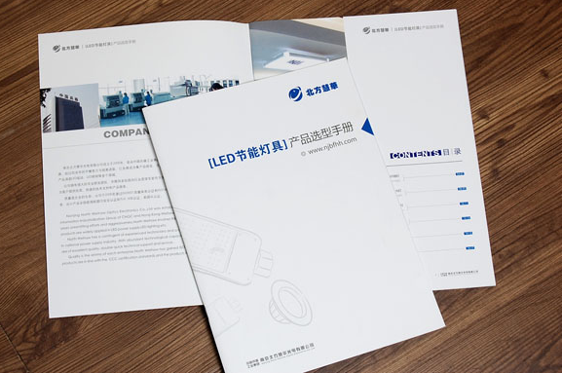
产品型号是指生产厂家对生产的不同规格同一类型产品，用数字或字母分别标记，以利于区分的一种代码。 如： 家用空调器的命名按照国家标准，产品型号大致可分为8个部分，其含义如下： 第1个字母表示产品代号（家用房间空调器用字母K表示）； 第2个字母表示气候类型（一般为T1型，T1型所环境最高温度为43C，T1型代号省略）；第3个字母表示结构形式代号（空调器按结构形式分为整体式和分体式,空调器又分为窗式和移动式，代号分别为：分体式－F窗式－C移动式－Y); 第4个字母表示功能代号（空调器按功能主要分为单冷型、热泵型及电热型代号分别为R、D变频式代号为P、BP）；

